

Ciudad Autónoma de Buenos Aires, 14 de noviembre de 2023.-

Señor
Director del Departamento de Derecho Constitucional
de la Universidad Austral
Doctor Alfonso Santiago

Señora
Directora de la Diplomatura en Derecho Constitucional Latinoamericano
de la Universidad Austral
Doctora María Sofía Sagüés
Presente.-

De nuestra mayor consideración:
Tenemos el agrado de dirigirnos a Ustedes a fin de poner en su conocimiento que la Asociación Argentina de Derecho Constitucional, a través de su Comité Ejecutivo, se congratula, y felicita a Ustedes y a la Universidad a la que representan, por la organización de las Jornadas Internacionales de Derecho Constitucional en Homenaje al Profesor Doctor Néstor Pedro Sagüés, a desarrollarse durante los días 22 al 25 de noviembre próximo.
La trayectoria del reconocido Maestro, ex presidente de nuestra Asociación y actual Miembro del Comité Consultivo Dr. Sagüés, amerita un homenaje académico de la relevancia del presente evento, en un ámbito con la distinción de tan reconocida Institución, al que adherimos firmemente.

Hacemos propicia la oportunidad para saludarlos muy atentamente.

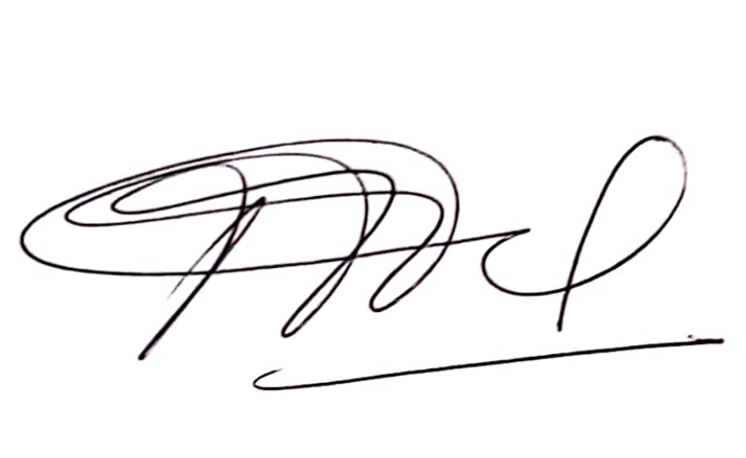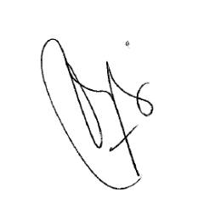

Marcelo J. Acevedo Miño Marcela I. Basterra
Secretario General Presidenta

